Varmt välkomna till High Chaparral Western Riders.
D-och E-tävling 14 Maj på High Chaparral Horse Arena.
Tävlingen rids enligt WRAS regelbok från 2021 . Den är öppen för alla ryttare och hästar
som har licens i WRAS. För att deltaga i E klasser följer vi WRAS regelbok, ryttaren får inte
ha haft en ryttarlicens i WRAS.
Domare: Christel Svensson, WRAS.
Tävlingsledare: Robert Brunner.
Tävl.sekreterare: Jessica Hellstrand
Kontaktperson: Jessica Hellstrand (jfpq@hotmail.se )
Anmälan: till D-klasserna görs i WRAS tävlingsprogram.
E-klasser anmäls skriftligen genom WRAS anmälningsblankett, den finns att hämta på
WRAS under blankettarkiv/ryttaranmälan för E-klass. Skicka din anmälan till
jfpq@hotmail.se. Ryttare med licens får tävla E-klass men då utom tävlan. Samtliga E-
klasser är Wall & Trot.
Sista anmälningsdag och betalningsdag: fredag den 6/5
Betalningen görs till bankgirokonto 312-9053 (HCWR) eller Swish nr. 123 577 39 65
Startavgifter: 120:-/ klass. Youth: 90:-/klass.
Återbetalning av startavgifter görs endast mot uppvisande av veterinärintyg.
Efteranmälan kan göras ända fram till 1 timma innan klassen börjar. För ekipage som
efteranmäler efter 6/5 är avgiften 300 :-. Efteranmälan på plats 500:-/ekipage.
Startanmälan: Senast 1 timma innan första start. Vid mindre än 3 startande i klassen ställs
den in.
Vacc.intyg: Visas upp vid grinden innan urlastning. Hästägarförsäkring lämnas i
sekretariatet.
Ryttarmeddelande: i Wras tävlingsystem och på HCWR hemsida senast 11/5.
Möster till klasserna kommer ut minst en vecka innan tävlingen.
Servering: Fika och dagens lunch finns att köpa på plats.
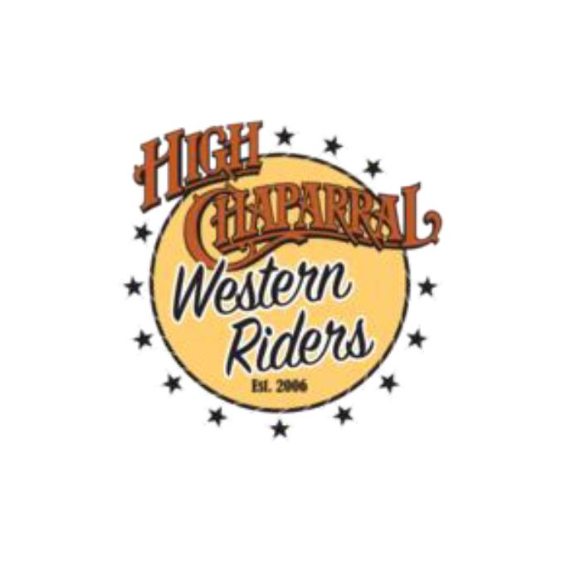

Uppstallning: Finns begränsat med boxar 200 :-/dag. Rephage 100:-/dag. Betalas/anmäls in
ihop med startavgiften.
Övriga frågor skicka ett mail/tel tävlingsansvarig Jessica Hellstrand jfpq@hotmail.se
0738-340230 även kontaktnr på tävlingsdagen.
Lördag första start 10.00
Trail D
Trail E w&t
Trail at Hand D
Showmanship at Halter D
Western Horsemanship D
Western Horsemanship E w&t
Western Pleasure D
Western Pleasure E w&t
Disciplined Railwork D
Disciplined Railwork E w&t
LUNCH
Versatile Horse D
Versatile Horse E w&t
Western Riding D
Western Riding E w&t
Ranch Riding D
Ranch Riding E w&t
Reining D
Vi önskar dig och din häst varmt välkomna till HCWR. Vi kommer att göra allt vi
kan för att du ska kunna känna dig trygg hos oss men det yttersta ansvaret ligger
till sist - HOS DIG
HCWR

Only two pages were converted.
Please Sign Up to convert the full document.
www.freepdfconvert.com/membership

